**INDICAÇÃO Nº / 2023**

Indica troca de lâmpada comum por lâmpada de LED na Rua Genesco Geremias do Nascimento,120, Parque Santo Antonio.

**EXCELENTÍSSIMO SENHOR PRESIDENTE DA CÂMARA MUNICIPAL DE SUMARÉ,**

Nos termos dos art. 203 a 205 do Regimento Interno desta Casa de Lei, **indico** a troca de lâmpada comum por lâmpada de **LED**, na **Rua Genesco Geremias do Nascimento, 120, Parque Santo Antonio.**

Em diligência pelas ruas da nossa cidade, eu e minha equipe encontramos alguns postes com lâmpadas queimadas ou com funcionamento comprometido. Pedimos para que a manutenção seja feita para que os moradores voltem a ter segurança ao transitarem nessas ruas durante a noite.

Aproveito a oportunidade para reiterar meus votos de eleva estima e consideração.

Sala das sessões, 10 de outubro de 2023

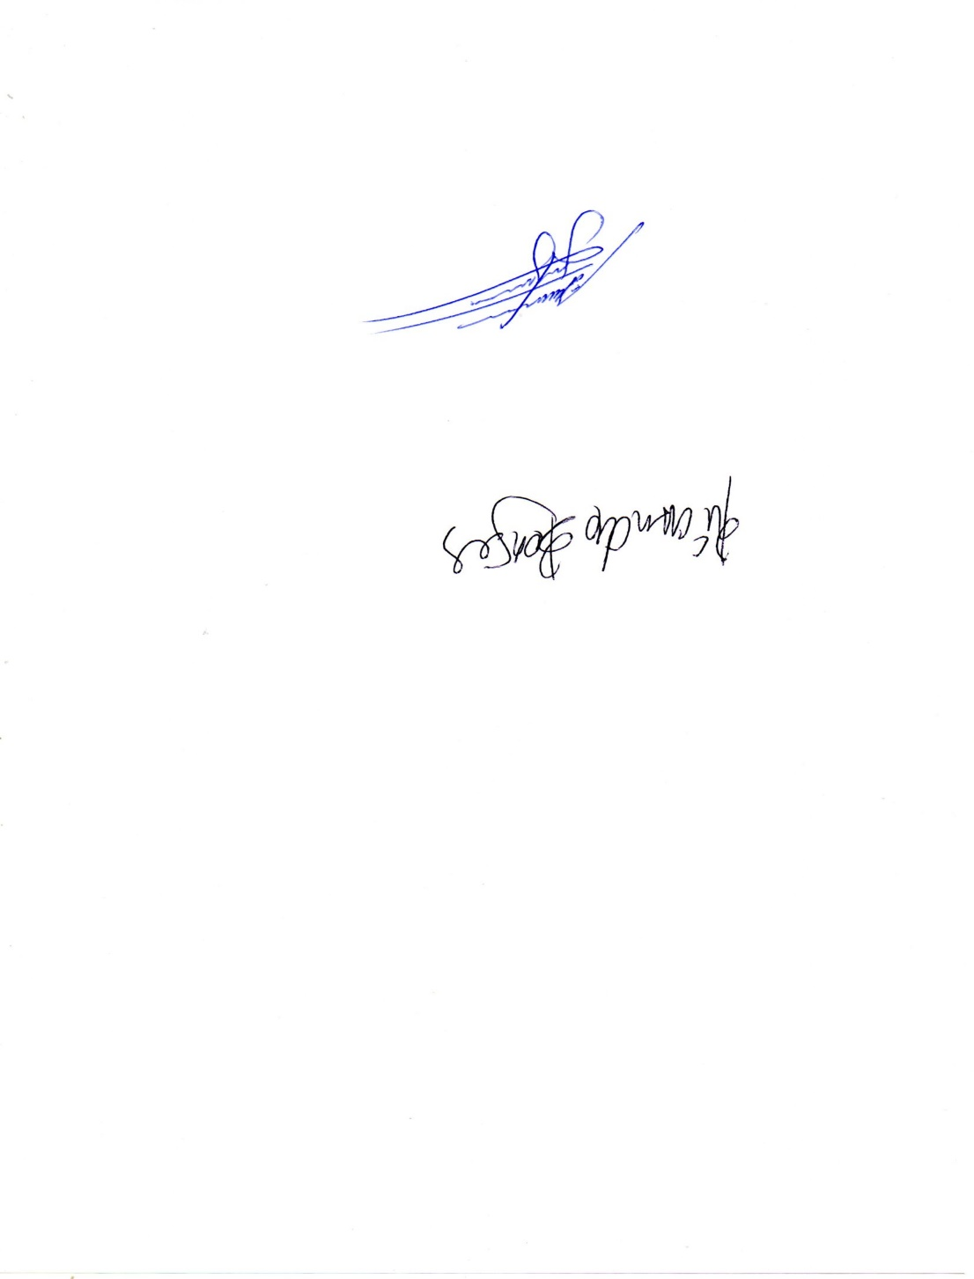

**ALLAN SANGALLI**

Vereador - PL